„Koliko poznaješ Europu?“ – 7. razred
Upute za učenike
Opis zadatka:
- Svojim AAI@EduHr korisničkim podacima prijavi se u sustav Office 365 za škole.
U MS Forms aplikaciji napravi kviz s pitanjima o Europi pod nazivom „Koliko poznaješ Europu?“ (glavni gradovi, najduža rijeka, najviši vrh, prirodne znamenitosti, poznate građevine, poznate osobe kroz povijest…)
- Napravi 10 pitanja različitog tipa
- Najmanje 5 tvojih postavljenih pitanja treba imati umetnute medijske sadržaje (sliku ili videozapis)
- 11. pitanje neka bude vršnjačko vrednovanje tvog kviza kroz koje će drugi učenici vrednovati tvoj rad. To pitanje napravi u obliku Likertove ljestvice. Odluči koja što ćeš pitanja postaviti u tom dijelu vrednovanja.
Primjer koji ti može pomoći je na slici ispod. To je samo primjer, a ti iskoristi svoje ideje i njih napiši.

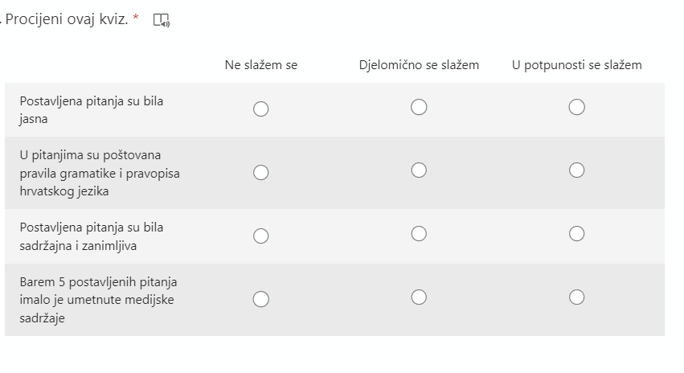
- Za sva pitanja označi da odgovor bude obvezan
- U svakom pitanju (osim 11. pitanju) označi točne odgovore i broj bodova koji točan odgovor donosi. U 11. pitanju broj bodova postavi na 0 jer tamo nema točnih i netočnih odgovora.
- U postavljanju pitanja pazi na gramatiku i pravopis hrvatskog jezika
- Poveznicu na gotovi kviz objavi u timu svog razreda u aplikaciji Teams
- Tvoji prijatelji iz razreda će riješiti tvoj kviz, a i ti ćeš riješiti njihove
- U zadnjem pitanju kviza svojim odgovorima vrednuj rad drugih učenika
- Nakon što tvoji prijatelji iz razreda riješe tvoj kviz, napravi analizu dobivenih odgovora i napiši kratko izvješće u MS Wordu.
- U izvješću kratko opiši u kojim pitanjima su učenici bili najuspješniji, a u kojim pitanjima su imali najmanje točnih odgovora. Posebnu pozornost obrati na analizu odgovora koje dobiješ u 11. pitanju.

